Déterminants de santé et besoins nutritionnels

Compétence : concevoir une alimentation, saine, durable et adaptée à un individu
La base du conseil nutritionnel est de comprendre l’interdépendance entre besoins nutritionnels, déterminants de santé et recommandations personnalisées.
Les besoins nutritionnels sont les apports indispensables au maintien des fonctions vitales, de la performance et bonne santé. Ils reposent sur des données scientifiques avérées et reconnues, et constituent un socle physiologique commun de référence.
Seuls ils ne permettent pas d’accompagner une personne de manière pertinent, car ça serait supposer que l’équilibre alimentaire est une science exacte qui s’applique de manière mathématique.

Des déterminants de santé interviennent et englobe l’ensemble de ces facteurs :

Ils influencent le rapport à la nourriture et les comportements d’une personne.
La recommandation personnalisée est le produit de cette réflexion croisée entre besoins nutritionnels et déterminants de santé.
Les besoins nutritionnels sont les repères théoriques, les déterminants de santé qui représentent la variable individuelle, et les recommandations personnalisées qui vont permettre d’ajuster pour au mieux réconcilier dans une relation triangulaire avec toi question :
- Comment la personne se situe-t-elle par rapport à ses besoins nutritionnels ?
- Par quels déterminants de santé sont-ils influencés ?
- Partant de ce double constat, comment la conseiller et l’accompagner pour lui donner les moyens de (re)trouver le point d’équilibre, c’est-à-dire celui où les deux peuvent cohabiter de manière harmonieuse ?

- Les besoins nutritionnels

Définition :
DEJ : l’énergie consommée sur une journée par une personne

MB : besoins incompressibles de l’organisme, c’est-à-dire la dépense énergétique minimum permettant à l’organisme de survivre au repos

NAP : c’est le niveau d’activité physique. Il varie de 1,4 pour une activité sédentaire, à 2 correspondants à un sport dense et un travail actif debout. La moyenne est à 1,63.

  - La notion de besoin
Ceux qui est le plus important dans besoins nutritionnels, c’est les besoins
Définition :
Un besoin nutritionnel correspond à la quantité d’énergie qu’une personne doit consommer chaque jour pour pouvoir vivre, être opérationnelle et rester en bonne santé

Ça signifie de garder :
- Ses fonctions vitales (respiration, circulation sanguine, fonctionnement di cerveau…)
- Assurer la croissance et la réparation des tissus
- Pratiquer ses activités quotidiennes
- Préserver sa santé à long terme
- Différents pour chaque personne, chaque période de vie, dû aux variations (âge, sexe, composition corporelle, niveau d’activité physique, état physiologique, environnement…)

  - Le besoin d’énergie
L’énergie peut être considérer comme le carburant du corps, qui se mesure en kilocalories (kcal) ou kilojoules (kJ) s’exprimant en besoin énergétiques quotidiens.
- Le métabolisme de base (MB) : c’est la quantité minimale d’énergie que notre organisme dépense au repos complet, pour faire fonctionner les organes vitaux et maintenir la température corporelle. Le MB représente environ 60% à 70% des dépenses énergétiques totales
- L’activité physique : elle regroupe toutes les dépenses liées au mouvement, qu’il s’agisse de sport, de travail physique ou même de simple déplacement quotidien comme marcher ou monter des escaliers. Selon le mode de vie, elle peut représenter de 15% des dépenses totales pour une personne sédentaires à plus de 40% pour uns sportifs pi quelqu’un exerçant un métier physique
- La thermogenèse alimentaire : c’est l’énergie utilisée pour digérer, absorber et métaboliser les aliments. Elle représente environ 10% des apports caloriques quotidiens. A noter, protéines requièrent plus d’énergie pour être métabolisées que les lipides ou des glucides.
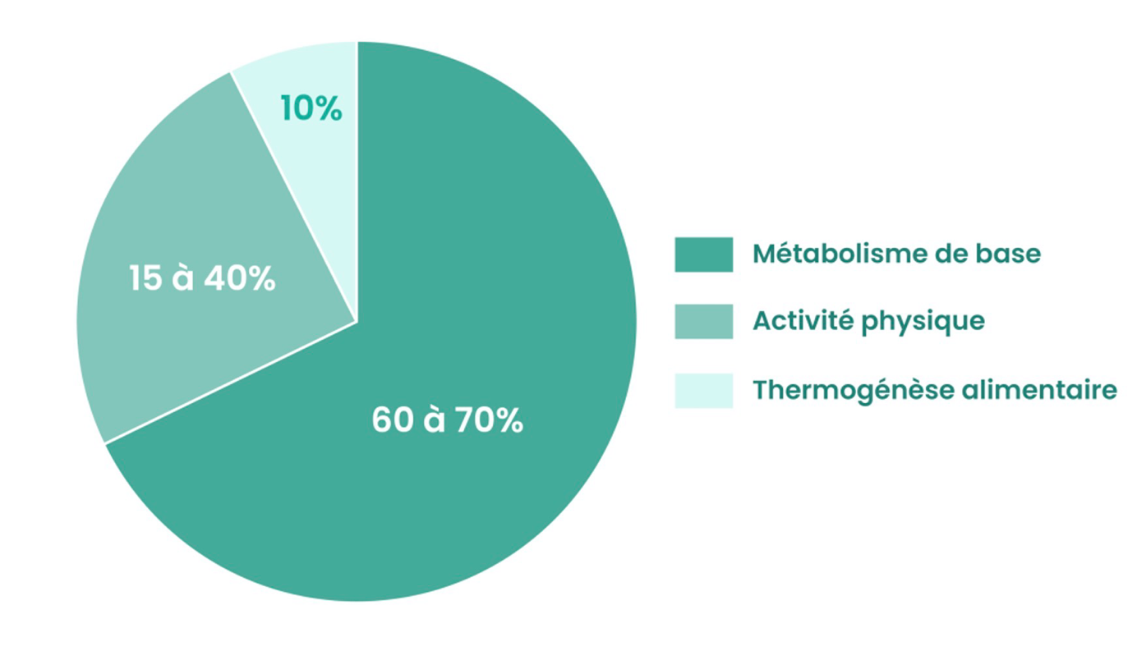
  - Adapter ses réponses aux besoins identifiés
Quand on entend parler d’alimentation équilibré ça signifie d’utiliser justement les besoins nutritionnels.

Apports < besoin Carences, fatigues, perte de poids, diminution des défenses immunitaires, carences nutritionnelles.

Apports = besoins Équilibre

Apports > besoins stockages, augmentation du risque de surpoids, pathologie (obésité, diabète de type 2, dyslipidémies, hypertension…), maladies métaboliques.

  - Adapter les apports nutritionnels aux besoins

Tous les aliments contiennent des nutriments. Une fois assimilés par l’organisme, ce sont eux qui fournissent l’énergie nécessaire à couvrir les besoins nutritionnels.
Eau (en association avec les fibres)
Fournit pas d’énergie mais considérer comme un nutriment
Macronutriments
PGL : Protéines, Glucides, Lipides
Fournissent l’énergie et les matériaux de construction
Micronutriments
VMO : Vitamines, Minéraux, Oligo-éléments
Nécessaire en petite quantités mais essentiels

- Les macronutriments : indispensables pour avoir de l’énergie, et assurer le bon fonctionnement des tissus et des organes
- Les protéines
Elles sont les briques de notre organisme. Elles construisent et réparent les muscles, les organes, la peau, les cheveux, les ongles, fabriquent des enzymes, des hormones et des anticorps.
En moyenne, un adulte a besoin de 0,8 à 1,2g de protéines par kilo de poids corporel et par jour, et le besoin est plus grand pour les sportifs ou en cas de maladie.
- Sources animales : viandes, poissons, œufs, produits laitiers
- Sources végétales : légumineuses, oléagineux

- Les lipides
Les lipides (graisses) sont une source d’énergie concentrée, ils fournissent plus du double de calories par gramme que les glucides ou les protéines. Ils participent à la structure des membranes cellulaires, au transport des vitamines liposolubles (A, D, E, K) et jouent le rôle dans la régulation hormonale et l’inflammation.
- Les graisses saturées (à limiter) : beurre, crème, fromages, charcuteries, viandes grasses, saindoux, huile de palme, huile de coco
- Les graisses insaturées (à privilégier) : oméga-3, oméga-6

- Les glucides
Les glucides sont la principale source d’énergie du corps, particulièrement pour le cerveau et les muscles.
- Glucides simples : sucres rapides (fruit, miel, confiseries)
- Glucides complexes : sucres lents (céréales complètes, légumineuses), associés aux fibres offrent une énergie plus stable et évitent les pics de glycémie
La réparation des macronutriments s’appuie sur les recommandations nutritionnelles officielles, notamment celles de l’ANSES et du PNNS, qui chez l’adulte propose cette réparation :
- Glucides : 40 à 55 % de l’appart énergétique total (AET)
- Lipides : 35 à 40%
- Protéines : 10 à 20%

- Les micronutriments
Les micronutriments sont nécessaires en très petites quantités. La définition de l’OMS est explicite : « leur impact sur la santé est crucial, et toute carence peut entraîner des problèmes de santés graves voire mortels. Ils remplissent diverses fonctions, notamment la production d’enzymes, d’hormones et d’autres substances nécessaires à une croissance et un développement normal. Les carences en fer, en vitamine A et en iode sont les plus fréquentes au monde, en particulier chez les enfants et les femmes enceintes »

- Les vitamines
Les vitamines régulent de nombreuses réactions dans le corps
- Vitamine C : favorise l’absorption du fer et soutient le système immunitaire
- Vitamine D : contribue à la préservation de la santé osseuse et du système immunitaire
- Manque de fer, d’acide folique, de vitamine B12 et A : provoque une anémie.

- Les minéraux
- Calcium et phosphore : os et dents
- Fer : transporte l’oxygène dans le sang
- Magnésium : contraction musculaire et la gestion du stress

- Les oligo-éléments
Les oligo-éléments sont des éléments minéraux. Les principaux sont :
- Sélénium - Zinc - Cuivre
- Fer - Fluor - Manganèse
Ils régulent notre organisme en facilitant certaines réactions :
- Luttent contre les infections, les radicaux libres, le vieillissement cellulaire et le stress oxydatif
- Facilitent la cicatrisation et la consolidation de la structure de cellules et des tissus
- Assurent la synthèse d’hormones (thyroïde, insuline)
- Contribuent au maintien des défenses immunitaires
Le corps ne peut pas les produire lui-même. L’alimentation est donc la seule manière de les lui fournir

- L’eau
Elle représente env. 60% du poids corporel. Elle est indispensable à toutes les fonctions :
- Transport des nutriments
- Élimination des déchets
- Régulation de la température
- Lubrification des articulations
Le besoin moyen est de 1,5 à 2L par jour pour un adulte, il varie en fonction de l’âge, du climat, de l’activité physique, ou de l’état de santé.
La carence d’au peut être fatale en quelques jours. Une déshydratation légère est la perte en eau de 2% du poids corporel et entraine des maux de tête, une sensation de fatigue, et une diminution de la concentration et de la performance physique. Les fibres et l’eau sont souvent associés, elles de sont pas digérés mais régulent le transit intestinal, modulent la glycémie et contribuent à la sensation de satiété.

Ce prérequis : savoir identifier et quantifier les besoins en énergie et en nutriments de la personne est ce qui permet ensuite de corriger les déséquilibres, de prévenir les carences et de construire avec elle des menus équilibrés.

- Les déterminants de santé

L’OMS définit les déterminants de santé comme les « facteurs personnels, sociaux, économiques, et environnementaux qui déterminent l’état de santé des individus ou des population ». (Déterminer = influencer)
Les déterminants représentent le contexte dans lequel une personne évolue et qui influence sa manière de vivre et certains de ses comportements. C’est pourquoi deux profils à apparence identique n’ont pas les memes besoins nutritionnels.
Prendre en compte les déterminants de santé de al personne suivie est ainsi le second prérequis indispensable pour comprendre voire anticiper la manière dont ils vont orienter ses choix, son comportement et ses réactions.
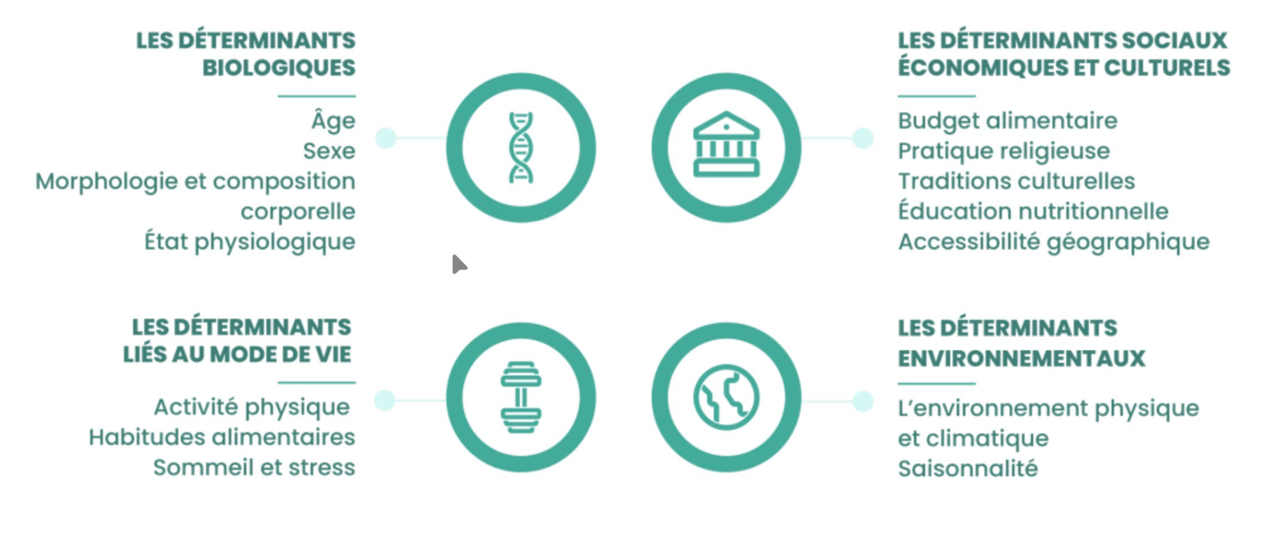

  - Les déterminants biologiques
    - L’âge
Les besoins et priorités nutritionnels évoluent au cours de l’âge :
- Le nourrisson : croissance rapide exigeant des apports proportionnellement très élevées en lipides, essentiels au développement cérébral et à la constitution des membranes cellulaires.
- L’adolescent : poussée de croissance s’accompagne d’un besoin en protéine (pour la masse musculaire), en calcium (pour l’ossature) et en fer (pour le début des menstruations chez les filles)
- L’adulte : besoins énergiques se stabilisent
- Le senior : diminue légèrement, tandis que les besoins en micronutriments particuliers comme la vit D, calcium ou les protéines peuvent compensant la perte musculaire et prévenir l’ostéoporose.

    - Le sexe
Les hormones sexuelles modifient la composition corporelle et le métabolisme :
- Les hommes : généralement plus musclés, ont un métabolisme de base plus élevé
- Les femmes : en âge de procréer doivent tenir compte des pertes de fer liées aux menstruations et anticiper les besoins spécifiques de la grossesse ou allaitement.

    - La morphologie et la composition corporelle
Un corps ayant plus de masse musculaire que de masse grasse brûle d’avantage de calories, même au repos. Deux corps avec le même poids, n'ont pas le même besoin énergétique car ils ont une différence de composition corporelle.
Il est donc très important, ne peut pas se fier au poids mais aussi à la masse maligne et masse grasse.

    - L’état physiologique
Certaines situations augmentent temporairement les besoins : grossesse, allaitement, convalescence, récupération post-op, période de forte activité physique
Exemple : après une opération chirurgicale, l’organisme augment sa dépense énergétique pour réparer les tissus

  - Les déterminants liés au mode de vie
Le mode de vie est très influent sur les besoins nutritionnels.
L’activité physique est le plus évident. Un travailleur du bâtiment dépense beaucoup plus d’énergie d’un employé de bureau en ayant le même poids et taille.
L’activité physique régulière augmente aussi les besoins en protéines pour réparer les fibres musculaires, ainsi qu’en micronutriments comme le magnésium et le potassium pour maintenir une bonne contraction musculaire.
Le sommeil et le stress ont un impact (indirect). Le manque de sommeil va dérégler les hormones de la faim (ghréline) et de la satiété (leptine), poussant à consommer plus de calories, souvent sous forme d’aliments gras ou sucrés.
Le stress chronique peut modifier les choix alimentaires, réduire l’appétit chez certaines personnes ou au contraire favoriser le grignotage compulsif.

  - Les déterminants sociaux économiques et culturels
Le budget alimentaire est un aussi important. En fonction du budget une personne aura accès potentiellement restreint à des produits frais et de qualité, l’obligeant parfois à se rabattre sur des aliments moins chers, moins qualitatifs et moins nutritifs.
La pratique religieuse et les traditions culturelles peuvent également influencer les régimes alimentaires. Certains excluent ainsi totalement la viande, d’autres limitent les sources de protéines animales, ou encore imposent des périodes de jeûne.
L’éducation nutritionnelle reçue durant l’enfance a également un effet durable en cela qu’elle continue de façonner l’adulte et de guider ses choix. Elle est par exemple la source de ses goûts et de ses préférences, de sa connaissance plus ou moins large des aliments, de sa curiosité à goûter, de son intérêt et sa capacité à cuisiner.
L'accessibilité géographique est aussi quelque chose d’important car vivre dans un désert alimentaire, loin de tout marché, commerce de bouche ou enseigne alimentaire proposant une variété de produits frais et à différents prix limite considérablement les possibilités de variété et le niveau de qualité de son alimentation.
  - Les déterminants environnementaux
L’environnement physique et climatique dans lequel une personne évolue au quotidien influence directement ses besoins nutritionnels. Par temps chaud, les besoins hydriques augmentent, parfois de façon considérable. En altitude, les besoins énergétiques sont plus importants à cause du froid et du fait que l’oxygène soit disponible en moindre quantité.
La saisonnalité joue un rôle également. Selon la période de l’année, les produits dit de saison seront plus faciles à trouver et généralement moins chers. Cette abondance ou rareté de l’offre alimentaire se traduit par des variations de la diversité du régime alimentaire selon les périodes
- Recommandations officielles

  - Pourquoi avons-nous besoin de recommandations ?
Il est indispensable d’avoir des repères communs fondés sur la science. Ils servent de base :
- Aux professionnels de santé et de la nutrition pour orienter leurs conseils
- Aux institutions publiques pour mettre en place des politiques de prévention
- Au grand public pour adopter des meilleures habitudes au quotidien
En France, c’est le Programme National Nutrition Santé (PNNS) qui définit ces recommandations. Ce programme est l’outil central de la politique nutritionnelle française depuis le début des années 2000.
  - Historique et objectifs du PNNS
Le PNNS a été lancé en 2001 par le Ministère de la Santé, en réponse à un constat préoccupant : la progression de l’obésité, des maladies cardiovasculaires et du diabète de type 2 dans la population française.
Depuis, il a été renouvelé et actualisé régulièrement (PNNS 2, PNNS 3, PNNS 4 et désormais PNNS 5 2026_2030) afin d’intégrer les nouvelles connaissances scientifiques et les enjeux de santé publique.
Ses objectifs principaux sont :
- Améliorer l’état de santé global de la population par l’alimentation et l’activité physique.
- Réduire la prévalence de l’obésité et des maladies chroniques liées à la nutrition.
- Diffuser des repères simples et applicables par tous, quel que soit l’âge ou le milieu social.
- Prendre en compte la durabilité des systèmes alimentaires, en encourageant une consommation plus respectueuse de l’environnement.

  - Les repères clés du PNNS
Le PNNS traduit les besoins physiologiques en messages pratiques.
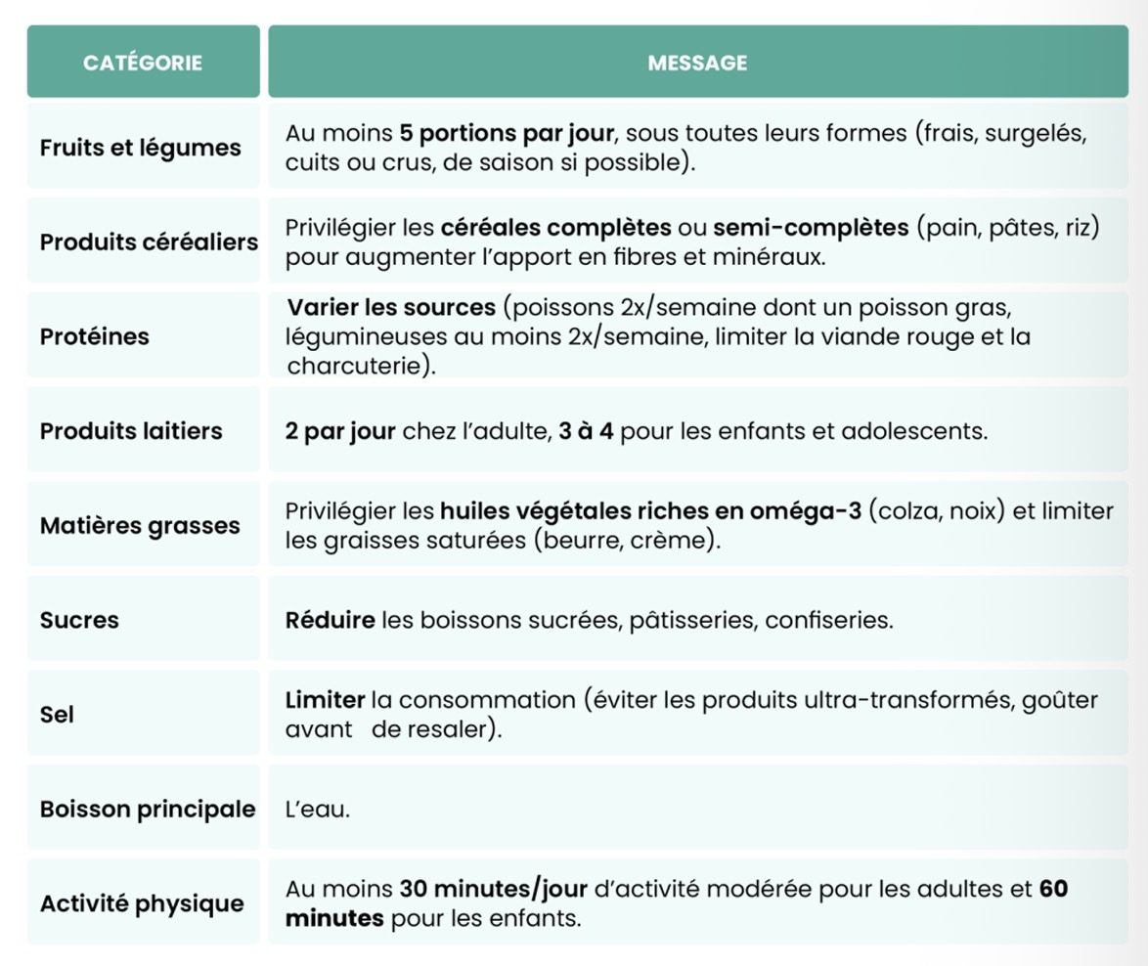

Zoom scientifique :
Les repères du PNNS s’appuient sur les travaux de l’Anses (Agence nationale de sécurité sanitaire de l’alimentation) qui évalue régulièrement les effets de l’alimentation sur la santé.
Les seuils fixés visent à réduire le risque de maladies chroniques tout en maintenant un apport suffisant en nutriments essentiels.

  - L’évolution vers une alimentation durable
Les dernières versions du PNNS ne se limitent plus à la santé individuelle, elles intègrent la notion de durabilité alimentaire. Cela signifie qu’on encourage :
- La consommation de produits locaux et de saison
- Une réduction de la part des produits animaux au profit des végétaux
- La lutte contre le gaspillage alimentaire
- Une agriculture respectueuse de l’environnement.
Cette approche répond à un double enjeu : préserver la santé humaine tout en protégeant la planète.
  - Limites et adaptation individuelle
Même si le PNNS fournit une base solide, il reste un cadre général. Ces repères doivent être adaptés aux besoins et contraintes spécifiques de chaque individu, en fonction des déterminants de santé vus précédemment.
Par exemple :
- Un senior avec une perte d’appétit devra peut-être fractionner ses repas tout en augmentant la densité nutritionnelle.
- Un sportif de haut niveau aura besoin d’ajuster la quantité et le timing des apports en glucides et protéines.
- Une personne souffrant d’insuffisance rénale devra limiter certaines sources de protéines ou de minéraux.
Maîtriser les repères du PNNS permet de donner des conseils cohérents avec la politique de santé publique, mais également de savoir quand et comment les personnaliser pour un individu ou un groupe.

- Calculer les besoins nutritionnels et la ration alimentaire

Le calcul des besoins nutritionnels et l’élaboration de la ration alimentaire font partie des compétences clés attendues chez un professionnel. Leur mise en pratique nécessite une bonne maîtrise des sciences des aliments.

  - Calcul des besoin nutritionnels

- Étape 1 : recueillir les informations nécessaires
Avant les calculs il faut disposer des informations de la personne :
      - Age
      - Sexe
      - Poids (en kg)
      - Taille (en cm)
      - Niveau d’activité physique quotidienne
- Étape 2 : déterminer le métabolisme de base (MB)
Le métabolisme de base correspond la dépense énergétique minimale de l’organisme au repos
Formule de Black et al

Pour un homme : MB = 1,083 x poids^{0,48} x taille^{0,50} x âge^{-0,13}

Pour une femme : MB = 0, 963 x poids^{0,48} x taille^{0,50} x âge^{-0,13}

Résultat : en mégajoules (MJ)

- Étape 3 : déterminer le niveau d’activité physique (NAP)
Le niveau d’activité physique dépend :
      - Du type de travail (physique ou non)
      - De la présence ou non d’une activité sportive
      - De la fréquence de cette activité
Le NAP varie entre 1,4 (ex : comptable) et 2 (ex : peintre en bâtiment). La moyenne est à 1,63
- Étape 4 : calculer la dépense énergétique journalière
Besoins énergétiques journaliers =
Métabolisme de base x Facteur d’activité

Résultat : en kilocalories par jour (kcal/j)

- Étape 5 : répartition des macronutriments
Avec la dépense énergétique journalière déterminée on peut répartir cette entre les trois macronutriments :
  - Protéines
  - Lipides
  - Glucides
Cette répartition permet de convertir un besoin énergétique global (en kcal/jour) en quantités concrètes d’aliments, exprimées en grammes

      - Déterminer les besoins en protéines
Les besoins en protéines sont calculés en fonction du poids de la personne. Le coefficient utilisé dépend du profil de la personne et de son niveau d’activité.
Protéines (en g/jour) =
Poids (en kg) x coefficient protéique

De 0,8 à 1,2 et plus pour les sportifs ou en cas de maladie

      - Calculer l’apport énergétique des protéines
Quantités de protéines (en g) x 4 = apport énergétique des protéines en kcal

Avec la quantité de protéines (en grammes), on multiplie résultat par 4 kcal (valeur énergétique d’1g de protéines) apport énergétique des protéines en kcal
      - Déterminer les besoins en lipides
Les lipides sont calculés à partir :
      - Soit d’un pourcentage de l’apport énergétique total
      - Soit d’un coefficient appliqué au poids (voir vidéo)
La quantité est exprimée en grammes par jour, chaque gramme de lipides. Apporte 9 kcal
      - Calculer l’apport énergétique des lipides
Pour l’énergie apportée par les lipides :
Quantité de lipides x 9 kcal = apport énergétique des lipides en kcal

      - Calculer les glucides par différence
Les glucides sont calculés en dernier :
Dépense énergétique journalière — (Calories protéines + calories lipide)
= apport glucidique

La quantité de glucides en grammes :
Apport énergétique % par 4kcal
Valeur énergétique d’1g de glucides

      - Résultat final
On obtient donc :
    - Les grammaires journalières en protéines, lipides et glucides
    - Une répartition cohérente avec ses besoins énergétiques journaliers
Cette répartition constitue la base du calcul de la ration alimentaire.
Exemple :
Prenons l'exemple d'une personne adulte présentant le profil suivant :
- Sexe : Féminin
- Age : 40 ans
- Poids : 70 kg
- Taille : 1m65
- Activité professionnelle : sédentaire
- Activité physique : marche 2 à 3 fois par semaine

Calcul du métabolisme de base :
MB = 0,963 × poids^0,48 × taille^0,50 × âge^(-0,13)
MB = 0,963 × 70^0,48 × 1m65^0,50 × 40^(-0,13) = 5,8 MJ/jour
Soit environ 1 385 kcal/ jour.

Détermination du NAP
Dans cette situation (travail sédentaire, activité physique légère mais régulière), un NAP de 1,5 est cohérent.

Calcul des besoins énergétiques journaliers (DEJ)

DEJ = MB x NAP
DEJ = 1385 kcal x 1,5 = 2 080 kcal/jour.

Répartition des macronutriments

À partir de la dépense énergétique journalière obtenue, nous allons maintenant répartir ces calories entre les protéines, les lipides et les glucides.

Rappel : DEJ = 2 080 kcal / jour

Calcul des besoins en protéines :
Dans cet exemple, on retient un apport protéique de 1,2 g de protéines par kg de poids corporel, adapté à une adulte en bonne santé avec une activité physique légère.

Protéines (g/jour) = poids × coefficient protéique
Protéines = 70 × 1,2 = 84 g de protéines par jour
Apport énergétique des protéines : 84 g × 4 kcal = 336 kcal

Calcul des besoins en lipides :

Les lipides représentent ici 35 % de l’apport énergétique total, valeur cohérente avec les recommandations utilisées dans la méthode présentée.
Apport énergétique des lipides : 2 080 kcal × 35 % = 728 kcal
Conversion en grammes : 728 ÷ 9 = 81 g de lipides par jour.

Calcul des besoins en glucides :

Les glucides sont calculés par différence, une fois les protéines et les lipides déterminés.
336 (protéines) + 728 (lipides) = 1 064 kcal/jour.
2 080 − 1 064 = 1 016 kcal
Conversion en grammes : 1 016 ÷ 4 = 254 g de glucides par jour.

Le calcule des besoins énergétiques journaliers fournit une valeur de référence
Ça ne constitue pas un objectif strict, mais un repère autour duquel construire l’accompagnement nutritionnel.
Le rôle du professionnel est ensuite de traduire ce chiffre en choix alimentaires concrets, adaptés au profil, aux habitudes et aux objectifs de la personne

Comment répondre concrètement à ces besoins par l’alimentation ?
L’étape suivante est de traduire ces besoins en une ration alimentaire :
- Répartir l’énergie sous forme de macronutriments
- Convertir ces besoins en quantités
- Construire une alimentation cohérente, adaptée au profil de la personne
Cette démarche permet de passer d’un raisonnement nutritionnel à un application concrète, directement exploitable pour l’élaboration de repas ou de menus.
  - Calculer la ration alimentaire
La ration alimentaire correspond à l’ensemble des aliments consommées sur une journée, en quantités précises, permettant de couvrir :
- Les besoins énergétiques journaliers
- Les besoins en macronutriments
- Plus largement, les besoins nutritionnels globaux

Elle constitue le lien entre les calculs théoriques (DEJ et macronutriments) et la réalité alimentaire quotidienne.

La construction d’une ration alimentaire repose sur une logique progressive :
- On part des besoins journaliers en protéines, lipides des glucides (en gramme)
- On sélectionne des aliments représentatifs de chaque groupe alimentaire
- On convertir les grammes de nutriments en grammes d’aliments, à l’aide des tables de composition nutritionnelle
- On vérifie que la ration obtenue ouvre bien les besoins calculés
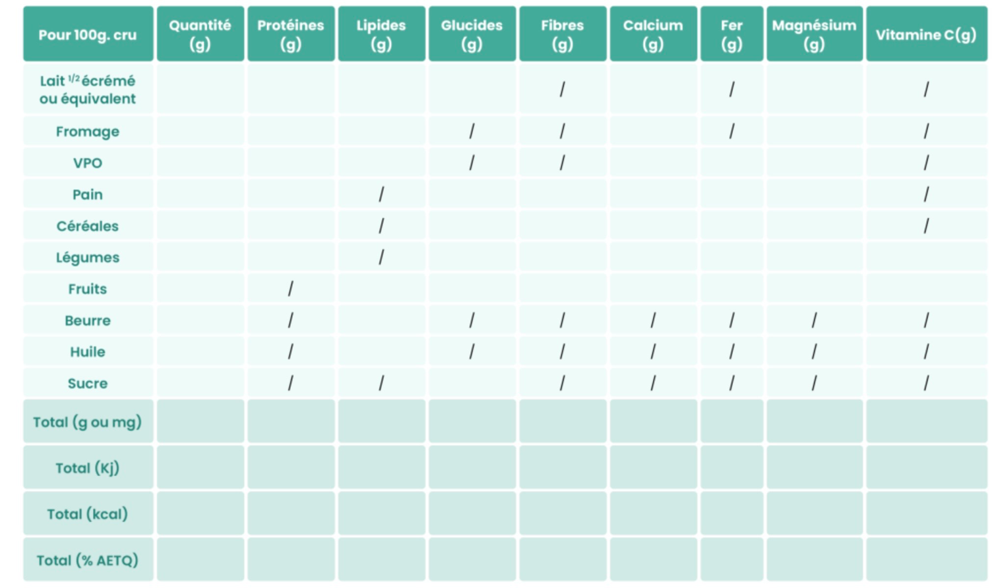
- Si besoin on ajoute les quantités.
Représentation vierge d’une ration alimentaire type

- Calculs des apports nutritionnels de la nation
Pour calculer une ration, on se base sur les grammes de protéines, lipides, glucides et fibres des aliments suivants (pour 100 grammes)

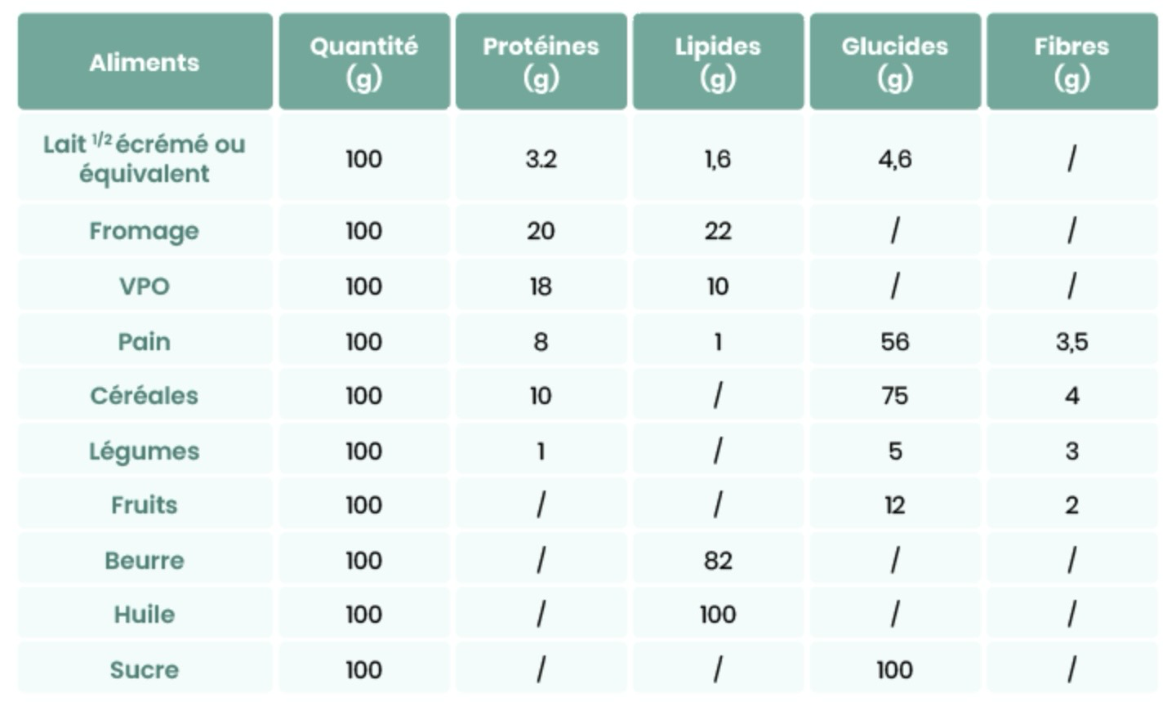

- Totaux et vérification des besoins
A la fin du tableau, plusieurs lignes de totaux permettent de contrôler al cohérence de la ration :
  - Total des grammes de protéines, lipides et glucides
  - Total énergétique exprimé en kJ puis en kcal
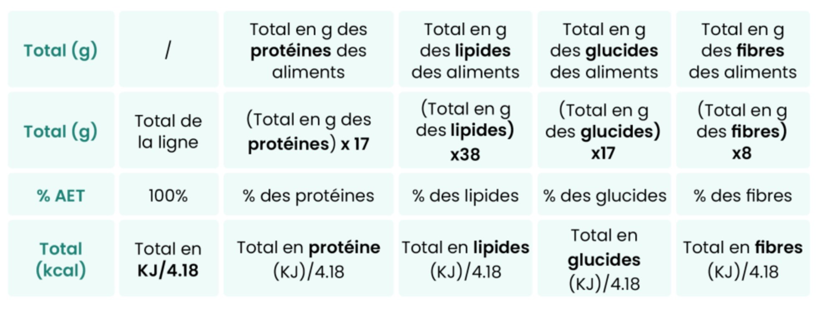
  - Réparation des macronutriments en pourcentage de l’apport énergétique total
Ces totaux vérifient si la ration couvre bien les besoins nutritionnels calculés et si elle respecte la répartition attendue entre les macronutriments.
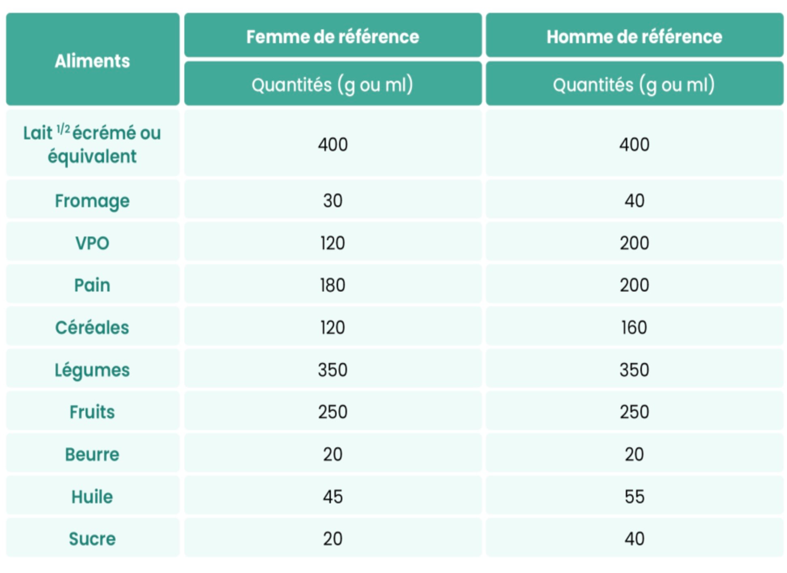
- Ration alimentaires types (homme et femme)

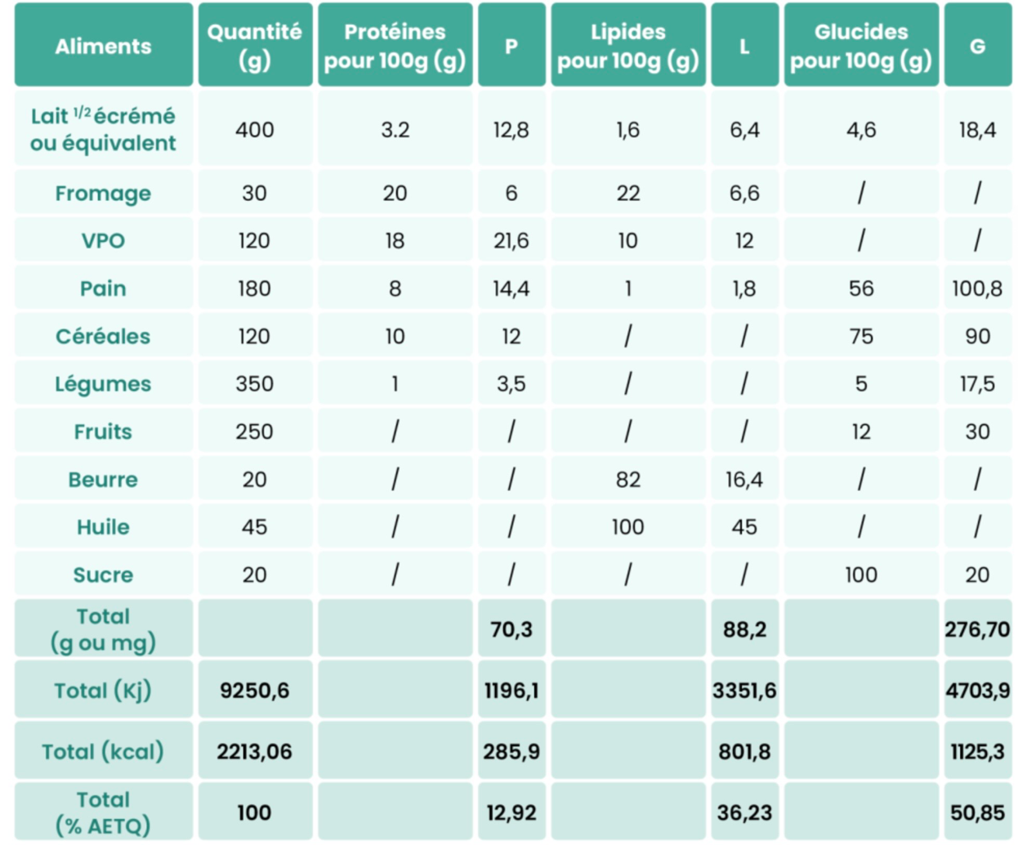
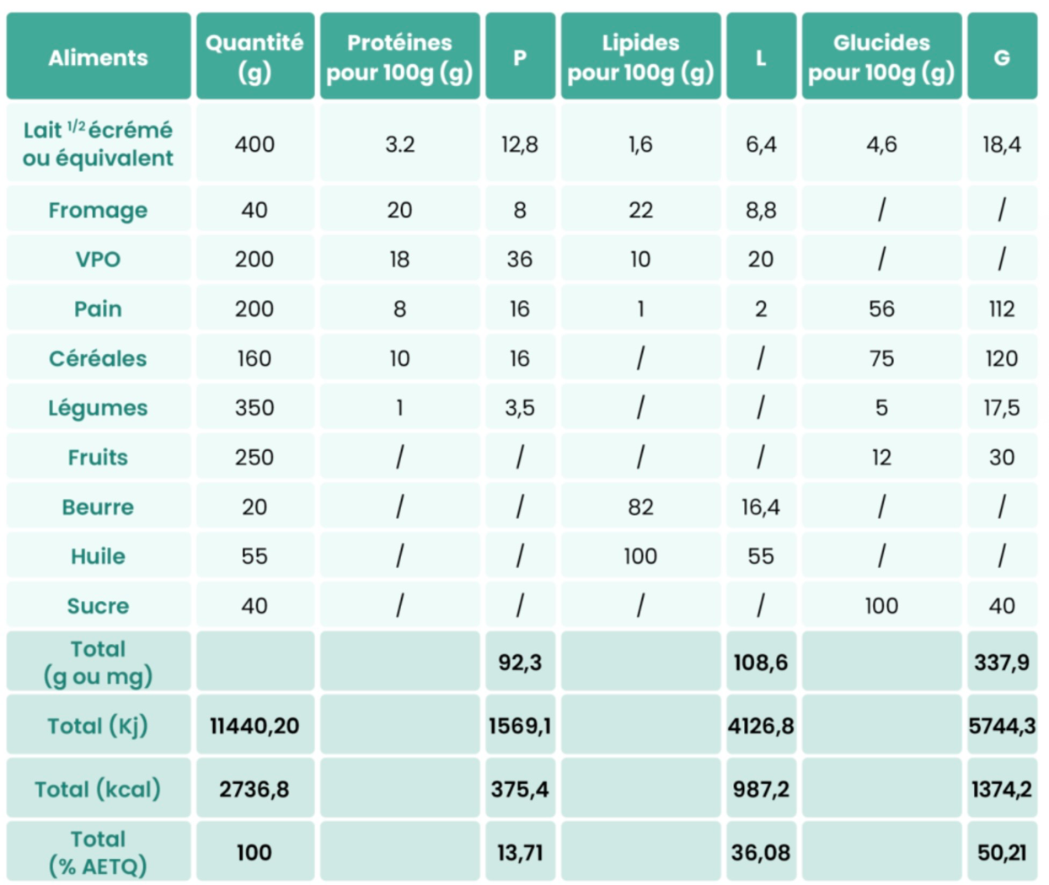

Dans cette méthode, la ration est construite selon l’ordre suivant :
- Couverture des besoins en protéines
- Couverture des besoins en lipides
- Complément avec les glucides
Cette hiérarchisation permet de garantir l’équilibre nutritionnel global avant d’affiner les apports glucidiques.

  - Déterminer la répartition alimentaire
Comment organiser cette ration sur une journée ?
Définition :
La répartition alimentaire correspond à la distribution de la ration quotidienne sur les différents moments de la journée : petit-déjeuner, déjeuner, dîner, et éventuellement collation. Elle vise à assurer un apport énergétique régulier, une meilleure gestion de la faim et de la satiété, et une cohérence avec le rythme biologique et le mode de vie.

1 kcal = 4.184 kJ = 0,00418 MJ

Dans le cours sur la plateforme il y a tout le dérouler du cours avec deux exemples

